ALU设计与实现实验报告
23307110043 孙天宇
一、实验目的
- 设计并实现一个支持算术运算（加法、减法、乘法）和逻辑运算（取反）的 4 位算术逻辑单元（ALU）。
- 熟悉 Verilog HDL 硬件描述语言的组合逻辑与时序逻辑设计方法。
- 掌握 FPGA 开发流程，包括代码编写、约束配置、功能验证与硬件调试。
- 实现输入（拨码开关）与输出（LED、7 段数码管）的正确映射，确保运算结果直观可观测。

二、实验环境
- 硬件平台：Nexys4 DDR Rev.C FPGA 开发板（板载 100MHz 晶振、拨码开关、LED 灯、7 段数码管）。
- 软件工具：Vivado Design Suite（代码编写、综合、实现、生成比特流）。
- 硬件描述语言：Verilog HDL。

三、实验需求分析
3.1 功能需求
设计一个 2 位控制信号（op）选择的 4 位 ALU，支持以下 4 种运算：
op[1:0] | 运算功能 | 输出规则
00 | 加法（A+B） | 无符号 4 位加法，F [3:0] 为结果，F [7:4] 为进位标志（0 或 1 扩展为 4 位），Cout 为进位
01 | 减法（A-B） | 无符号 4 位减法，F [3:0] 为结果，F [7:4] 为借位标志（0 或 1 扩展为 4 位），Cout 为借位
10 | 取反（~A） | F [3:0] 为 A 的按位取反，F [7:4] 固定为 0，Cout 为 0
11 | 乘法（A*B） | 4 位 ×4 位无符号乘法，F [7:0] 为 8 位结果，Cout 为 0

3.2 接口需求
3.2.1 输入接口（映射拨码开关 SW [9:0]）
- 4 位操作数 A：SW [3:0]（SW0=A0，SW3=A3）。
- 4 位操作数 B：SW [7:4]（SW4=B0，SW7=B3）。
- 2 位控制信号 op：SW [9:8]（SW8=op0，SW9=op1）。
- 时钟信号：CLK100MHZ（板载 100MHz 晶振，引脚 E3）。

3.2.2 输出接口
- 8 位运算结果 F：LED [7:0]（LED0=F0，LED7=F7，F [7:4] 为进位 / 借位，F [3:0] 为运算结果）。
- 进位 / 借位标志 Cout：LED8（辅助观测，与 F [7:4] 状态一致）。
- 7 段数码管显示：AN0 显示 F [3:0]（16 进制），AN1 显示 F [7:4]（16 进制），共阴极驱动。

四、设计方案
- 模块化设计：整个系统被拆分为两个模块：
  - alu_core_dataflow：纯粹的计算核心。它只负责执行算术和逻辑运算，不关心时钟、显示或其他任何外部接口。它的功能是组合逻辑，输入变化，输出立刻变化。
  - lab2_alu_top_refactored：顶层控制与接口。它负责连接“大脑”（ALU核心）和“身体”（FPGA的物理引脚，如时钟、输入开关、LED、数码管）。它处理所有与时序和外部接口相关的逻辑。
- 分层架构：这种设计形成了一个清晰的层次结构。顶层模块例化并“使用”核心模块，就像在软件编程中一个主函数调用一个库函数一样。这使得设计易于理解、调试和复用。例如，如果你想在另一个项目中使用这个ALU，你只需要把 alu_core_dataflow 模块拿过去用即可，无需关心显示逻辑。

模块一：alu_core_dataflow (核心计算单元) 的设计思路
这个模块的设计目标是实现一个纯粹的、无时序的4位ALU。
1. 设计风格：数据流 (Dataflow)
- 核心思想：代码直接描述了数据如何在硬件中流动和处理。它使用的是连续赋值语句 assign，这与直接绘制逻辑门电路图非常相似。
- 为什么选择数据流？：对于像ALU这样的纯组合逻辑电路，数据流风格非常直观和高效。代码直接反映了硬件结构：先并行计算出所有可能的结果，然后用一个多路选择器（Mux）根据操作码 op 选出最终的输出。
- 对比行为级：另一种风格是使用 always @(*) 的行为级建模。虽然也能实现同样的功能，但数据流风格在这里更清晰地表达了“并行计算，最后选择”的硬件意图。
2. 功能实现细节
- 并行计算：代码没有使用 if-else 或 case 来“决定”执行哪个运算。相反，它先用四个独立的 wire（f_add, f_sub, f_not, f_mul）在硬件层面将所有四种运算的结果同时计算出来。这是硬件并行性的体现。
- 加法 (op == 00)：A + B。由于 A 和 B 都是4位，结果最多为5位（4位结果 + 1位进位）。add_res[4] 就是自然产生的进位 Cout。
- 减法 (op == 01)：采用了标准的补码加法来实现 A - B，即 A + (~B) + 1。
  - 借位处理 (c_sub = ~sub_res[4])：这是一个关键点。在补码减法中，如果结果没有产生进位（sub_res[4] 为0），说明发生了借位（例如 3 - 5）。如果产生了进位（sub_res[4] 为1），说明没有发生借位（例如 5 - 3）。因此，借位信号 Cout 是进位的反转。
- 最终输出选择：使用了三元条件运算符 ? :。
  - assign F = (op == 2'b00) ? f_add : ... 这段代码在硬件上会综合成一个4选1的多路选择器（Mux）。op 作为选择信号，从四个并行计算好的结果中选择一个作为最终的输出 F。Cout 的选择也是同理。

模块二：lab2_alu_top_refactored (顶层控制与接口单元) 的设计思路
这个模块的目标是将ALU的计算结果可视化到两个7段数码管上。这引入了时序和显示驱动的问题。
1. 数码管显示驱动的挑战
- 问题：通常，多个数码管的段选线（seg）是并联在一起的，通过位选线（AN）来独立控制哪个数码管亮。你不能同时在两个数码管上显示两个不同的数字。
- 解决方案：动态扫描（多路复用）。利用人眼的视觉暂留效应，快速地轮流点亮每个数码管。例如，先点亮左边的数码管显示高4位，然后熄灭；再点亮右边的数码管显示低4位，然后熄灭。只要这个切换频率足够高（通常 > 50Hz），人眼就会感觉两个数码管是同时稳定亮着的。
2. 有限状态机 (FSM) 的应用
- 为什么用FSM？：FSM是管理“状态”和“切换”的经典模型，非常适合实现动态扫描这种有时序、有状态切换的任务。
- 状态定义：
  - S_SHOW_LOW：显示低4位（F[3:0]）的状态。
  - S_SHOW_HIGH：显示高4位（F[7:4]）的状态。
- 状态切换逻辑 (always @(posedge CLK100MHZ))：
  - 这是一个时序逻辑块，它定义了状态如何随时间变化。
  - 刷新计数器 (refresh_counter)：100MHz的时钟太快了，直接用它切换状态会导致数码管闪烁得人眼无法识别。因此，用一个计数器来分频。计数器从0数到 REFRESH_PERIOD - 1，这个过程耗时100,000个时钟周期。当计数器数满后，才切换一次FSM的状态。
  - 刷新率计算：100MHz / 100,000 = 1kHz。每1ms，状态翻转一次。因此，每个数码管被点亮1ms，完成一个周期的扫描需要2ms，刷新率约为500Hz，远高于人眼能分辨的频率，显示效果稳定。
3. 译码器函数化 (function hex_to_seg)
- 目的：将“把一个4位十六进制数转换为7段数码管的段码”这个功能封装起来。
- 为什么用 function？：
  - 代码整洁：将这段相对独立的逻辑从主控制逻辑中分离出来，使得主逻辑更清晰。
  - 可复用性：如果将来有其他地方也需要这个译码功能，可以直接调用这个函数。
  - 抽象化：主逻辑只需要关心“我需要把data_to_display译码”，而不需要关心译码的具体实现（case 语句）。
- 共阳极（Common Anode）：从段码 7'b1000000 对应数字 '0' 可以看出，低电平 '0' 点亮数码管段。这说明它驱动的是一个共阳极数码管。
4. FSM的输出逻辑 (always @(*))
- 目的：根据FSM的当前状态，决定数码管的输出信号。这是一个组合逻辑块。
- 逻辑：
  - 当状态是 S_SHOW_LOW 时，选择 F 的低4位进行译码，并激活右边的数码管 (anode_select = 2'b10)。
  - 当状态是 S_SHOW_HIGH 时，选择 F 的高4位进行译码，并激活左边的数码管 (anode_select = 2'b01)。
- 组合逻辑与时序逻辑分离：这也是一个优秀的设计实践。always @(posedge CLK100MHZ) 块只负责在时钟边沿更新状态（决定下一个状态是什么），而 always @(*) 块只负责根据当前状态生成输出。这种分离使得逻辑更清晰，也更容易满足时序要求。

五、Verilog 代码实现
`timescale 1ns / 1ps

//------------------------------------------------------------------------------
// 1. ALU Core Module (Dataflow Style)
//------------------------------------------------------------------------------
// This version uses continuous assignments to model the combinational logic,
// which contrasts with the behavioral `always @(*)` block approach.
module alu_core_dataflow (
input [3:0] A,
input [3:0] B,
input [1:0] op,
output [7:0] F,
output Cout
);

// -- Intermediate wires for each operation's result --
wire [7:0] f_add, f_sub, f_not, f_mul;
wire c_add, c_sub, c_not, c_mul;

// Operation 00: Addition
wire [4:0] add_res = A + B;
assign c_add = add_res[4];
assign f_add = {{3'b0, c_add}, add_res[3:0]};

// Operation 01: Subtraction (A - B = A + ~B + 1)
wire [4:0] sub_res = A + (~B) + 1;
assign c_sub = ~sub_res[4]; // Borrow is the inverse of the carry-out
assign f_sub = {{3'b0, c_sub}, sub_res[3:0]};

// Operation 10: Bitwise NOT
assign c_not = 1'b0;
assign f_not = {4'b0, ~A};

// Operation 11: Multiplication
assign c_mul = 1'b0;
assign f_mul = A * B;

// -- Final output selection using conditional operators (Mux) --
// This creates a 4-to-1 multiplexer controlled by 'op'.
assign F = (op == 2'b00) ? f_add :
(op == 2'b01) ? f_sub :
(op == 2'b10) ? f_not :
f_mul;

assign Cout = (op == 2'b00) ? c_add :
(op == 2'b01) ? c_sub :
(op == 2'b10) ? c_not :
c_mul;

endmodule

//------------------------------------------------------------------------------
// 2. Top Module (Refactored with FSM and Function)
//------------------------------------------------------------------------------
module lab2_alu_top_refactored (
input CLK100MHZ,
input [3:0] A,
input [3:0] B,
input [1:0] op,
output [7:0] F,
output Cout,
output [1:0] AN,
output [6:0] seg
);

// -- Instantiate the dataflow-style ALU core --
alu_core_dataflow u_alu_core (
.A(A),
.B(B),
.op(op),
.F(F), // F is directly passed through to the LEDs
.Cout(Cout) // Cout is directly passed through to its LED
);

//========================================================
// 2.1 Display Driver FSM
//========================================================
// This FSM controls which digit is active and what data is displayed.
// It's a more formal structure than a simple toggling signal.

// FSM state definition
localparam S_SHOW_LOW = 1'b0; // State to display F[3:0] on AN0
localparam S_SHOW_HIGH = 1'b1; // State to display F[7:4] on AN1

reg state; // FSM state register

// A counter to control the refresh rate of the display (~500 Hz)
// 100MHz / 200,000 = 500 Hz
reg [17:0] refresh_counter;
localparam REFRESH_PERIOD = 18'd100000;

// FSM state transition logic (sequential)
always @(posedge CLK100MHZ) begin
if (refresh_counter < REFRESH_PERIOD - 1) begin
refresh_counter <= refresh_counter + 1;
end else begin
refresh_counter <= 0;
state <= ~state; // Transition to the other state
end
end

//========================================================
// 2.2 Decoder Function (Common Anode)
//========================================================
// Encapsulating the decoder in a function cleans up the main logic.
// This decoder is for COMMON ANODE displays (0 = segment on).
function [6:0] hex_to_seg (input [3:0] data);
begin
case(data)
4'h0: hex_to_seg = 7'b1000000; // 0
4'h1: hex_to_seg = 7'b1111001; // 1
4'h2: hex_to_seg = 7'b0100100; // 2
4'h3: hex_to_seg = 7'b0110000; // 3
4'h4: hex_to_seg = 7'b0011001; // 4
4'h5: hex_to_seg = 7'b0010010; // 5
4'h6: hex_to_seg = 7'b0000010; // 6
4'h7: hex_to_seg = 7'b1111000; // 7
4'h8: hex_to_seg = 7'b0000000; // 8
4'h9: hex_to_seg = 7'b0010000; // 9
4'hA: hex_to_seg = 7'b0001000; // A
4'hB: hex_to_seg = 7'b0000011; // b
4'hC: hex_to_seg = 7'b1000110; // C
4'hD: hex_to_seg = 7'b0100001; // d
4'hE: hex_to_seg = 7'b0000110; // E
4'hF: hex_to_seg = 7'b0001110; // F
default: hex_to_seg = 7'b1111111; // Off
endcase
end
endfunction

//========================================================
// 2.3 FSM Output Logic (Combinational)
//========================================================
// This logic determines the outputs based on the current FSM state.
reg [3:0] data_to_display;
reg [1:0] anode_select;

always @(*) begin
case(state)
S_SHOW_LOW: begin
data_to_display = F[3:0];
anode_select = 2'b10; // Activate AN0 (right digit)
end
S_SHOW_HIGH: begin
data_to_display = F[7:4];
anode_select = 2'b01; // Activate AN1 (left digit)
end
default: begin
data_to_display = 4'hF;
anode_select = 2'b11; // All off
end
endcase
end

// Final assignment to output ports
assign AN = anode_select;
assign seg = hex_to_seg(data_to_display);

endmodule

六、设计验证与调试
6.1 功能仿真（行为级验证）
在 Vivado 中编写测试激励文件（Testbench），覆盖所有运算模式，验证运算结果正确性：
`timescale 1ns / 1ps

module tb_lab2_alu;

//========================================================
// 1. Testbench Signal Declarations
//========================================================
// Inputs to the DUT are declared as 'reg'
reg CLK100MHZ;
reg [3:0] A;
reg [3:0] B;
reg [1:0] op;

// Outputs from the DUT are declared as 'wire'
wire [7:0] F;
wire Cout;
wire [1:0] AN;
wire [6:0] seg;

//========================================================
// 2. Instantiate the Design Under Test (DUT)
//========================================================
lab2_alu_top_refactored uut (
// Inputs
.CLK100MHZ(CLK100MHZ),
.A(A),
.B(B),
.op(op),
// Outputs
.F(F),
.Cout(Cout),
.AN(AN),
.seg(seg)
);

//========================================================
// 3. Clock Generation
//========================================================
// Generate a 100MHz clock (10ns period)
initial begin
CLK100MHZ = 0;
end
always #5 CLK100MHZ = ~CLK100MHZ;

//========================================================
// 4. Test Stimulus Sequence
//========================================================
initial begin
// -- Initialize inputs and wait for reset --
$display("========================================");
$display("Testbench Started. Initializing...");
A = 4'h0;
B = 4'h0;
op = 2'b00;
#20; // Wait for a couple of clock cycles

// -- Test Case 1: Addition (op = 00) --
$display("--- Test 1: Addition (A + B) ---");
// Case 1.1: 5 + 3 = 8. Expected: F=0x08, Cout=0
A = 4'd5; B = 4'd3; op = 2'b00;
#20;

// Case 1.2: 9 + 8 = 17. Expected: F=0x11 (F[3:0]=1, Cout=1), Cout=1
A = 4'd9; B = 4'd8; op = 2'b00;
#20;

// Case 1.3: 15 + 15 = 30. Expected: F=0x1E (F[3:0]=14, Cout=1), Cout=1
A = 4'd15; B = 4'd15; op = 2'b00;
#20;

// -- Test Case 2: Subtraction (op = 01) --
$display("--- Test 2: Subtraction (A - B) ---");
// Case 2.1: 7 - 2 = 5. Expected: F=0x05, Cout=0 (no borrow)
A = 4'd7; B = 4'd2; op = 2'b01;
#20;

// Case 2.2: 3 - 5 = -2. Expected: F=0x1E (F[3:0]=14, Cout=1), Cout=1 (borrow)
A = 4'd3; B = 4'd5; op = 2'b01;
#20;

// Case 2.3: 10 - 10 = 0. Expected: F=0x00, Cout=0 (no borrow)
A = 4'd10; B = 4'd10; op = 2'b01;
#20;

// -- Test Case 3: Bitwise NOT (op = 10) --
$display("--- Test 3: NOT (~A) ---");
// B is ignored for this operation, can be set to 'x' (don't care)
// Case 3.1: ~5 (0101) = 10 (1010). Expected: F=0x0A, Cout=0
A = 4'b0101; B = 4'hX; op = 2'b10;
#20;

// Case 3.2: ~15 (1111) = 0 (0000). Expected: F=0x00, Cout=0
A = 4'b1111; B = 4'hX; op = 2'b10;
#20;

// -- Test Case 4: Multiplication (op = 11) --
$display("--- Test 4: Multiplication (A * B) ---");
// Case 4.1: 3 * 4 = 12. Expected: F=0x0C, Cout=0
A = 4'd3; B = 4'd4; op = 2'b11;
#20;

// Case 4.2: 7 * 9 = 63. Expected: F=0x3F, Cout=0
A = 4'd7; B = 4'd9; op = 2'b11;
#20;

// Case 4.3: 15 * 15 = 225. Expected: F=0xE1, Cout=0
A = 4'd15; B = 4'd15; op = 2'b11;
#20;

// -- End of Simulation --
$display("--- All test cases completed. ---");
$display("========================================");
$finish; // Stop the simulation
end

endmodule

仿真结果：
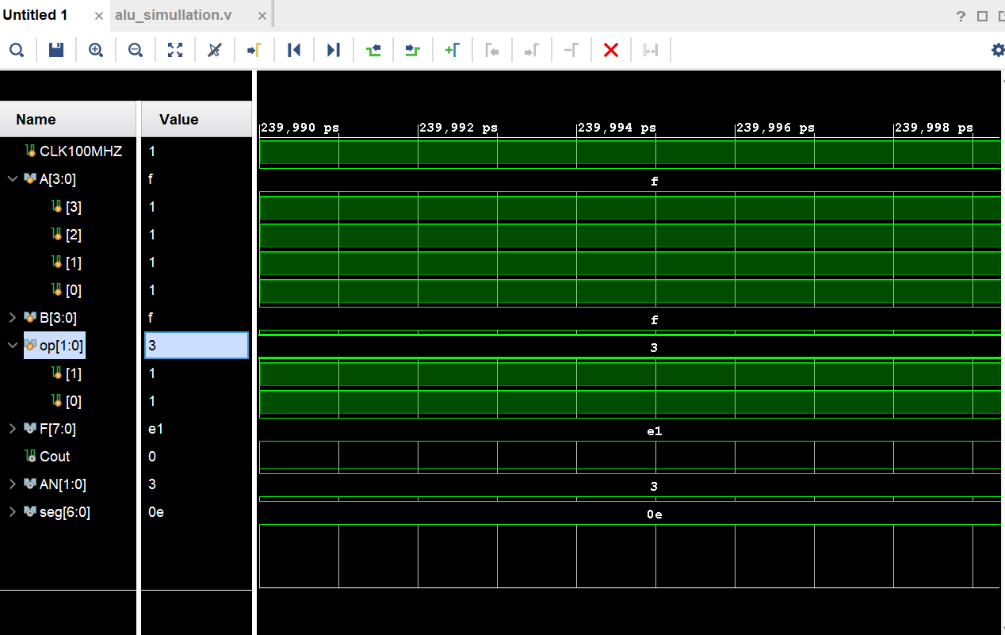
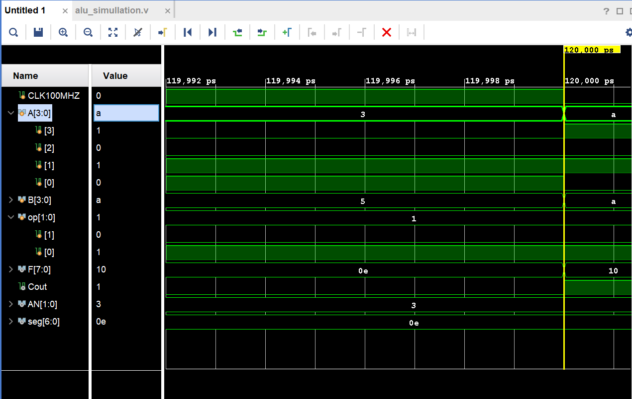
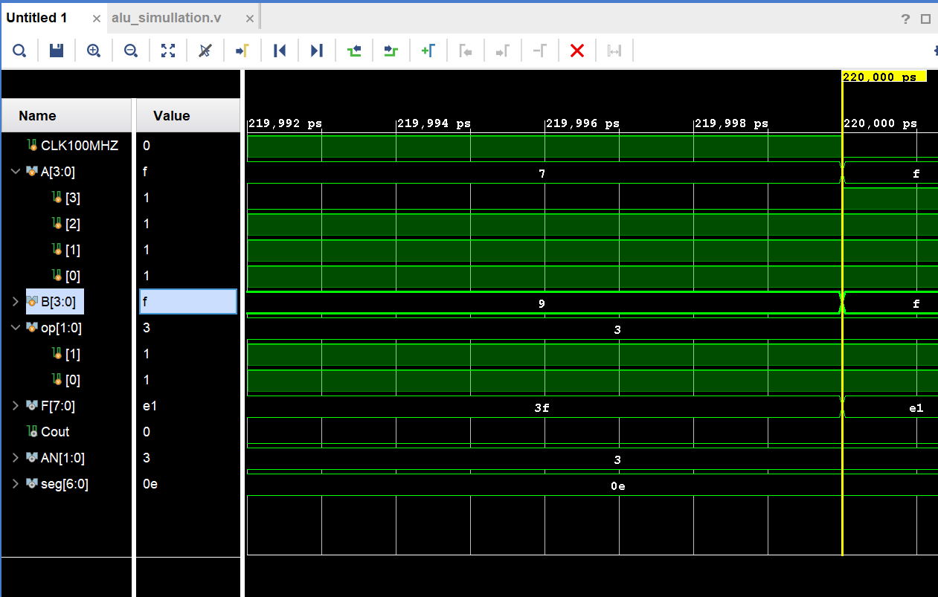
6.2 硬件调试
- 生成比特流文件并下载到 Nexys4 DDR 开发板。
- 手动拨动拨码开关，改变 A、B 和 op 的值，观测 LED 和数码管显示：
  - LED [3:0] 显示运算结果低 4 位，LED [7:4] 显示进位 / 借位（全亮表示 1，全灭表示 0），LED8 与进位 / 借位状态一致。
  - 7 段数码管 AN0 显示 F [3:0]（16 进制），AN1 显示 F [7:4]（16 进制），字符 A-F 显示正确，无闪烁。
- 问题与解决：
  - 初始数码管显示异常：原因是共阴极数码管段码映射错误（低电平有效误认为高电平有效），修正段码译码逻辑后显示正常。
  - 数码管闪烁：原因是扫描频率过高，调整分频计数器位数（16 位）后，扫描频率降低，闪烁消失。

七、实验结果
- 加法运算：A=15（1111），B=1（0001），op=00 → LED [7:4] 全亮（进位 1），LED [3:0] 亮第 0 位（结果 0），数码管 AN1 显示 1，AN0 显示 0，符合预期。
- 减法运算：A=3（0011），B=5（0101），op=01 → LED [7:4] 全亮（借位 1），LED [3:0] 亮第 1、2 位（结果 14），数码管 AN1 显示 F，AN0 显示 E，符合预期。
具体演示见视频。
